6) Задана плотность распределения случайной величины Х: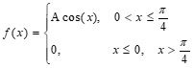 Найти параметр А, интегральную функцию распределения, математическое ожидание, дисперсию, среднеквадратическое отклонение. Построить графики дифференциальной и интегральной функций.